**Chèques transmission**

**1-** [**Chèque diagnostic**](https://www.cheques-entreprises.be/cheques/diagnostic-cession-ou-reprise/) **2-** [**Chèque accompagnement**](https://www.cheques-entreprises.be/cheques/accompagnement-cession-ou-reprise/)

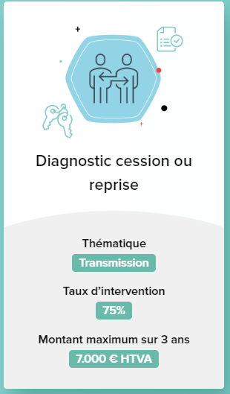 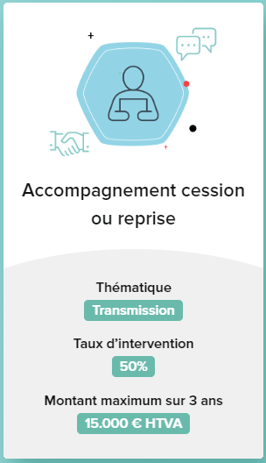 [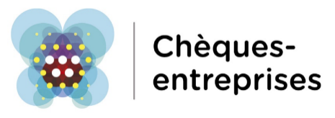](https://www.cheques-entreprises.be/)

**= POST-DIAGNOSTIC**

**= GO / NO GO ?**